Centinela del Sagrario
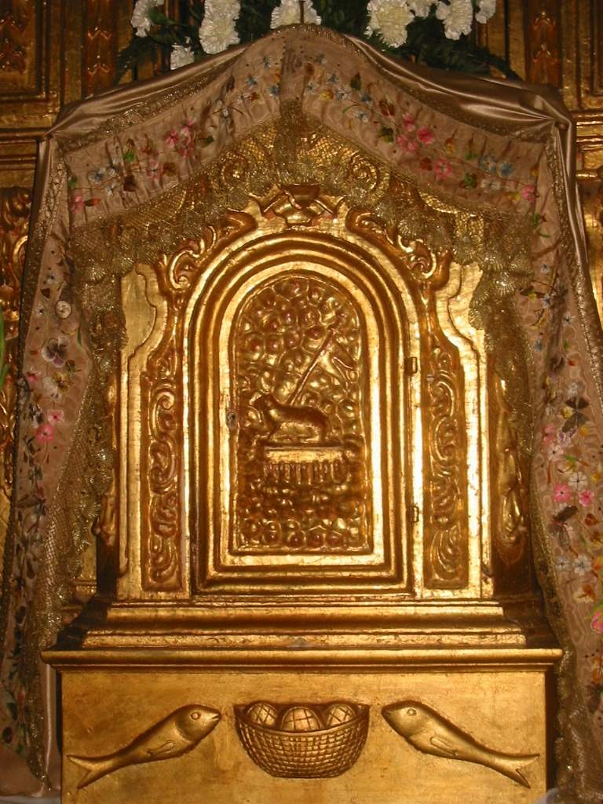

En 1944, en plena Segunda guerra mundial, hubo un desembarco en la región de Bayeux. Se inició con un bombardeo ininterrumpido y el pueblo en masa se refugió en cripta de la iglesia parroquial ante la lluvia de bombas que se desencadenó. Todos callaban mientras caían las bombas.
De repente, un joven interpeló al cura del lugar, allí presente:
— Señor cura, ¿está el Santísimo en la iglesia?
— Claro que sí.
— Voy allá. No puede quedar solo.
— Por favor, no vayas. Puede caer una bomba en cualquier momento.
Pero, sin aguardar respuesta, Mauricio salió disparado. Subió las escaleras de la cripta y se plantó ante el templo, ya casi totalmente en ruinas.
Los obuses llovían. El altar estaba intacto.
En lo alto de la escalera Mauricio se para. Estaba lleno de espanto ante lo que veía.
«En este momento—contó más tarde—recibí la mayor gracia de mi vida. Se me había dicho, cuando era un crío: Cristo está vivo. Pero, para mis adentros, yo no lo creía. Entré en la iglesia. Hice la genuflexión, aunque de hecho seguía incrédulo. Y entonces me dije: si está vivo, estará aquí. Si está aquí, ¿por qué tiemblo?»
Y Mauricio se quedó de centinela. Se le quitó el miedo.
Al mediodía le llevaron algo para comer. Por la noche durmió al pie del altar.
Al día siguiente los americanos avanzaron hasta el pueblo. La calma se restableció en el pueblo. Entre los voluntarios que pidieron para alejar a los alemanes de la región, Mauricio se alistó voluntario; marchó al frente y estuvo en diversas operaciones, persuadido de que el Cristo vivo en el que creía le protegía. Terminó la guerra en la división Leclerc.
Terminada la contienda regresó y se dirigió al seminario, donde pasó dos años, pero no para hacerse sacerdote; ni lo es ni lo será. Fue al seminario para conocer mejor al «Cristo vivo». Después marchó a Compiégne e ingresó en una fábrica. Quería compartir con los desheredados esa gracia inmensa, la mayor de su vida, de creer firmemente que Cristo está vivo y protege a los que en el creen.
Al primer obrero que encontró, le detuvo v le dijo: “Has pensado alguna vez que Cristo está vivo?»
Es fácil imaginar la reacción del interpelado. Le faltó tiempo para ir a comunicar a sus camaradas que había llegado un tío original que “contaba historias de curas y frailes y el no lo era”.
Durante tres meses Mauricio fue puesto en cuarentena, por si acaso estaba mal de la cabeza por sus duras experiencias en la guerra. Mauricio siguió diciendo a todos como obrero que “Cristo está vivo en nuestras vidas y que hay que creer en El“. Los obreros y la gente comenzó a tomarle en serio.
Se llevó una alegría cuando el obrero del primer encuentro se le presentó y le preguntó:
— Oye, ¿qué me dijiste el día de tu ingreso en la fábrica?
— ¿Todavía quieres reírte de mí? Te lo dije y te lo repito en serio: “Cristo está vivo y está cerca de nosotros”
— No me río de ti. Lo he pensado y me interesa que me hables de tu Cristo.
El relato de lo que siguió sería interminable. Desde entonces fueron dos los que en las fábricas dijeron eso de que “Cristo está vivo”. Después fueron cuatro, y ocho y muchos más ¡Cuántas almas recibieron la luz del Evangelio gracias a este muchacho que en un instante, en pleno bombardeo y en un templo destruido, descubrió que Cristo aún vivía!
En el momento de alzar la Santa Hostia, en la Misa, también Cristo está vivo, está presente, está real, aunque no lo veamos. Pero está vivo en muchos momentos más: en la enfermedad, en las fiestas, en los trabajos, en los funerales… ¿Por qué no le descubrimos? ¿Por qué no decimos: es el mismo que miró al joven rico, que permaneció solo frente a la adúltera que todos habían condenado, que lloró la muerte de su amigo Lázaro, que hizo andar a los paralíticos, ver a los ciegos, oír a los sordos y que ahora me dice a mí: anda, ve y oye? ¡Si tuviésemos fe… ¿Qué distinta sería nuestra vida y que alegría habría en nuestro camino!
Página de Pierre Hamon, «Le plus bel amour du monde», p. 121.

